За право аренды ларьков в центре Москвы развернулась настоящая борьба
15.04.2015
В столице прошли первые аукционы на право осуществления торговли в семи нестационарных киосках нового образца, установленных в Москве.
- Среднее превышение аукционной стоимости над стартовой по итогам электронных торгов по семи лотам составило более 60 процентов. По разным лотам превышение оказалось от 15 до 110 процентов. Минимальное количество участников на лот составило пять компаний, максимальное – 10, - рассказал руководитель Департамента по конкурентной политике Геннадий Дектев.

На один лот аукциона в среднем претендовали семь человек. Всего 50 компаний подали заявки на участие в торгах. Одна из них была отклонена, потому что заявители не сумели соблюсти конфиденциальность и внесли сведения о фирменном названии участника.

- Аукционы показали высокую заинтересованность представителей бизнеса в проекте. Стоит отметить, что среди них есть и отечественные производители. Всего право на осуществление торговой деятельности в семи киосках «Мороженое» и «Хлеб» по итогам торгов выиграли пять компаний, - отметил Геннадий Дегтев.

На аукционах рассматривались шесть киосков нового образца с назначением «Мороженое» и один для продажи хлебобулочных изделий. Стартовая аукционная цена зависит от положения торговых объектов и составляет от 26,7 до 37, 4 тысяч рублей ежемесячно.

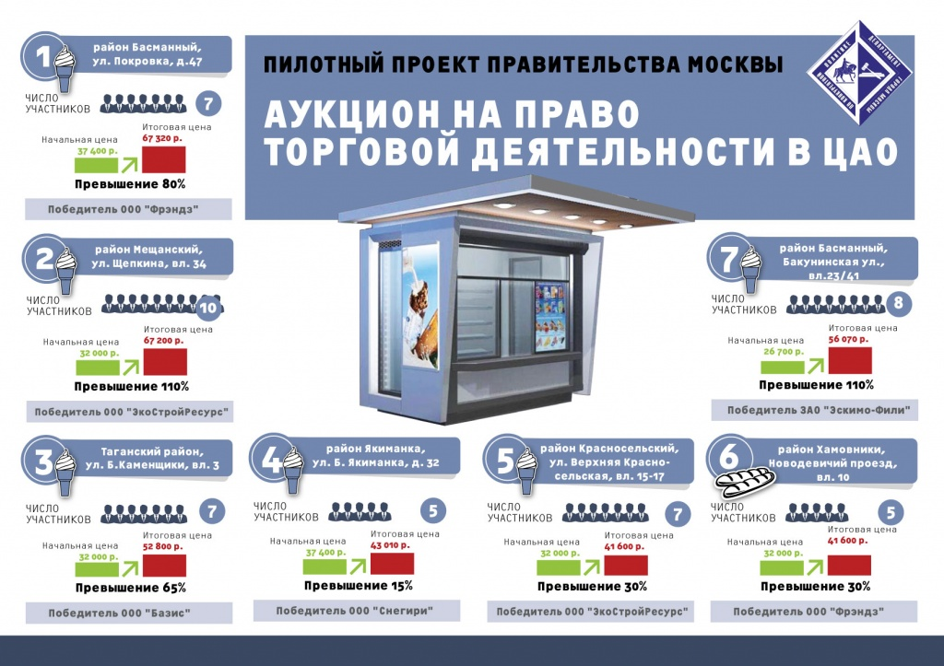

Адрес страницы: http://krasnoselsky.mos.ru/press-center/news/detail/1747342.html
Управа Красносельского района города Москвы

